Opis predmetu zákazky/ Vzor vlastného návrhu plnenia

- Názov predmetu zákazky: Pamätné medaily (ID zákazky 30544)

- Predmetom zákazky je obstaranie pamätných medailí, určených najmä pre útvary v materiálnej pôsobnosti CP Bratislava, prioritne pre Strednú odbornú školu Bratislava ako aj pre samotné Centrum podpory Bratislava, dodanie tovaru do miesta dodania, vyloženie tovaru v mieste dodania.
Predmetom zákazky je zabezpečenie výroby medaily od samotného spracovania grafického návrhu, výroby razidiel (averz, reverz), povrchovej úpravy, patinovania, razenia a následného dodania s príslušenstvom (plastová etua) podľa druhu, počtu a vyobrazenia nižšie:

- „Pamätná medaila Strednej odbornej školy Policajného zboru Bratislava - 30. výročie založenia“
120 kusov okrúhla medaila v plastovej etui (120 kusov plastová etua)

- „Pamätná medaila Centra podpory Bratislava“
50 kusov okrúhla medaila v plastovej etui (50 kusov plastová etua)

- Hlavný kód CPV:
18512200-3 Medaily
60000000-8 Dopravné služby (bez prepravy odpadu).

- S tovarom sa požaduje zabezpečiť aj tieto súvisiace služby:
- dodanie tovaru do miesta dodania,
- vyloženie tovaru v mieste dodania.

- Verejný obstarávateľ si vyhradzuje právo prevziať iba tovar v kvalite I. triedy, funkčný, bez zjavných vád, dodaný v kompletnom stave a v požadovanom množstve. V opačnom prípade si vyhradzuje právo nepodpísať dodací list, neprebrať dodaný tovar a nezaplatiť cenu za neprebraný tovar.

- Tovar musí byť nový, nepoužívaný, zabalený v neporušených obaloch, nepoškodený.

- Verejný obstarávateľ požaduje na dodaný tovar min. 24 mesačnú záruku, pokiaľ na záručnom liste nie je vyznačená dlhšia doba podľa záručných podmienok výrobcu. Záručná doba začína plynúť dňom prevzatia predmetu zmluvy na základe dodacieho listu.

- Tovar nesmie byť recyklovaný, repasovaný, renovovaný.

- Lehota plnenia je:
- do 15 dní odo dňa nadobudnutia účinnosti zmluvy avšak najneskôr do 17.10.2022

- Miestom dodania je:
- Centrum podpory Bratislava, Špitálska 14, 812 28 Bratislava

- Technická špecifikácia predmetu zákazky:
Všetky technické parametre/funkcionality, resp. vlastnosti požadovaného predmetu zákazky uvedené v tabuľke nižšie predstavujú minimálne požiadavky, ktoré musia byť splnené vo vlastnom návrhu plnenia uchádzača.
Požadovaná min. technická špecifikácia, parametre a funkcionality určené verejným obstarávateľom |  | Vlastný návrh plnenia  (doplní uchádzač)  Požaduje sa uviesť skutočnú špecifikáciu ponúkaného predmetu zákazky – výrobcu, typové označenie a technické parametre.  V prípade číselnej hodnoty uviesť jej skutočnú hodnotu.
Položka č. 1
Pamätná medaila Strednej odbornej školy PZ Bratislava - 30. výročie založenia
Výrobca:
Množstvo: | 120 x sada  (120 ks okrúhla medaila a 120 ks plastová etua – krabička na medaily) | Uchádzač uvedie presnú hodnotu, resp. údaj (číslom a/alebo slovom) | Uchádzač uvedie Áno/Nie
Medaila (vyhotovenie): | Razená, kovová, okrúhla, 3D medaila, vo farbe bronzová alebo medená patina, vyhotovenie obojstranné (obojstranne razená), hrana medaile hladká, bez stôp po odstrihu.  Averz medaile tvorí 3D plastika znaku Strednej odbornej školy Policajného zboru Bratislava.  Reverz medaile tvorí 3D plastika čísla 30 v kruhu symbolizujúca 30. výročie založenia školy a v spodnej časti medaile je vyobrazená 3D plastika ratolesti. | N/A
Medaila (materiál): | Kov: bronz, alebo meď | N/A
Medaila (výška): | min. 3,5 cm |  | N/A
Medaila (priemer): | 7 cm | N/A
Etua (vyhotovenie): | plastová etua, farba bordová so zamatovým lôžkom a výrezom na medailu s priemerom 70 mm | N/A
Etua (materiál): | plast, zamat | N/A
Položka č. 2  Pamätná medaila Centra podpory  Bratislava |  | Vlastný návrh plnenia  (doplní uchádzač)  Požaduje sa uviesť skutočnú špecifikáciu ponúkaného predmetu zákazky – výrobcu, typové označenie a technické parametre.  V prípade číselnej hodnoty uviesť jej skutočnú hodnotu
Výrobca:
Množstvo: | 50 x sada  (50 ks okrúhla medaila a 50 ks plastová etua – krabička na medaily) | Uchádzač uvedie presnú hodnotu, resp. údaj (číslom a/alebo slovom) | Uchádzač uvedie Áno/Nie
Medaila (vyhotovenie): | Razená, kovová, okrúhla, 3D medaila, vo farbe bronzová alebo medená patina, vyhotovenie jednostranné (jednostranne razená), hrana medaile hladká, bez stôp po odstrihu.  Averz medaile tvorí vyobrazený motív Bratislavského  hradu, s nápisom „CENTRUM PODPORY BRATISLAVA“. V pravej časti v polovici medaily medzi vyobrazením Bratislavského hradu a nápisom umiestnené logo Ministerstva vnútra SR. | N/A
Medaila (materiál): | Kov: bronz, alebo meď | N/A
Medaila (výška): | min. 3,5 cm |  | N/A
Medaila (priemer): | 6 cm | N/A
Etua (vyhotovenie): | plastová etua modrej farby so zamatovým lôžkom a výrezom na medailu s priemerom 60 mm. | N/A
Etua (materiál): | plast, zamat | N/A

Grafické vyobrazenia predmetu zákazky:

Vyobrazenie Pamätná medaila Strednej odbornej školy PZ Bratislava - 30. výročie založenia

averz:

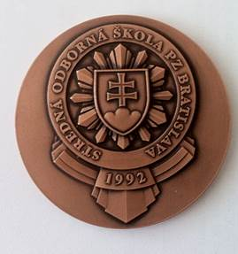

reverz:



Vyobrazenie Pamätná medaila Centra podpory Bratislava

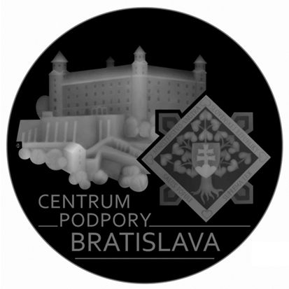

Vzor: balenie (plastová etua)

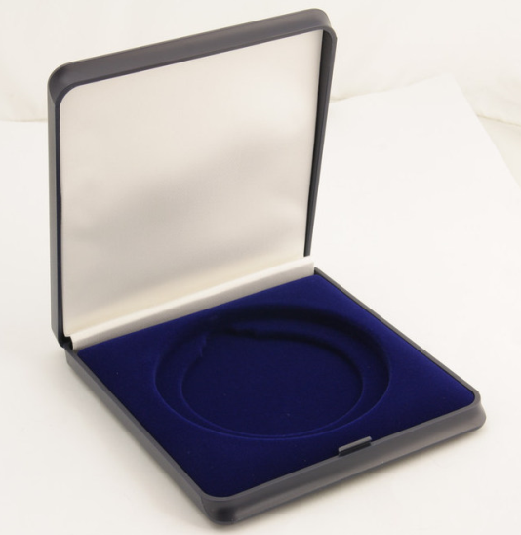

Táto časť súťažných podkladov bude tvoriť neoddeliteľnú súčasť kúpnej zmluvy ako príloha č. 1, ktorú uzatvorí verejný obstarávateľ s úspešným uchádzačom.

